Додаток 5
до Інструкції з експлуатації аеродромів
державної авіації України
(пункт 10 глави 3 розділу ІІ)
КОНСТРУКЦІЯ
ґрунтового майданчика аварійного гальмування
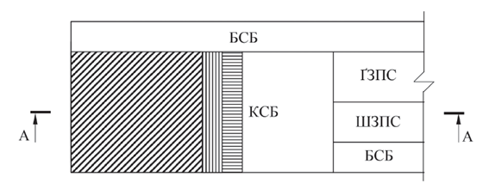
А-А
Глибина оранки, см
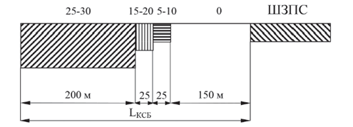
БСБ - бокова смуга безпеки;
ҐЗПС - ґрунтова злітно-посадкова смуга;
КСБ - кінцева смуга безпеки;
ШЗПС - штучна злітно-посадкова смуга

